KERTAS CADANGAN UNTUK PERTIMBANGAN
LEMBAGA PENGURUSAN MPC (BOM)

TAJUK  Keterangan:Tajuk Projek/ Cadangan | PERMOHONAN UNTUK:  Permohonan untuk:  1.Pengeluaran sebanyak RM2,010,969.86 dan penyambungan semula simpanan tetap mengurus di Bank Islam (M) Berhad sebanyak RM 5,932,361.09 yang matang pada 15 Julai 2022 bagi tempoh 3 bulan;  2. Pengeluaran simpanan tetap mengurus berjumlah RM 3,016,454.80 di Bank Islam (M) Berhad yang matang pada 27 Julai 2022;  3. Pengeluaran sebanyak RM3,055,029.70 dan penyambungan semula simpanan tetap mengurus di Affin Islamik Bank sebanyak RM6,110,059.40 yang matang pada 28 Julai 2022 bagi tempoh 3 bulan;  4. Pengeluaran simpanan tetap pembangunan berjumlah RM 1,508,227.41 di Bank Islam (M) Berhad yang matang pada 15 Julai 2022;  5. Penyambungan semula simpanan tetap pembangunan di Affin Islamik Bank sebanyak RM 3,022,060.26 yang matang pada 30 Julai 2022 bagi tempoh 3 bulan.
TARIKH/ GARIS MASA  Keterangan: Jadual mula dan akhir pelaksanaan projek/ cadangan | JULAI 2022
TUJUAN & LATAR BELAKANG  Keterangan: Tujuan dan penerangan ringkas mengenai projek | Kedudukan baki wang mengurus MPC di Maybank Islamic pada 12 Julai 2022  berjumlah RM1,553,988.55, manakala kedudukan baki wang pembangunan MPC di Maybank  Islamic berjumlah RM884,497.15
JUSTIFIKASI  Keterangan: Penjelasan yang menyokong kepada pelaksanaan projek/ cadangan | Anggaran perbelanjaan mengurus untuk Julai& Ogos 2022 adalah seperti berikut:  Cadangan pelaburan simpanan tetap mengurus bulan Julai 2022 adalah seperti berikut :  Anggaran perbelanjaan pembangunan untuk bulan Julai dan Ogos 2022 adalah seperti berikut:  Cadangan pelaburan simpanan tetap pembangunan bulan Julai 2022 adalah seperti berikut:
  Jenis Perbelanjaan | Julai & Ogos 2022
  Bekalan & Perkhidmatan | 5,035,301.36
  Gaji Julai & Ogos 2022 | 4,600,000,00
  Jumlah | 9,635,301.36
  Bil | Bank | No. Sijil | Amaun (RM) | Tarikh Matang | Cadangan
  1. | BIMB | 92125-20220415 | 2,010,969.86 | 15/7/2022 | Pelaburan akan dicairkan bagi menampung perbelanjaan bagi bulan Julai 2022
  2. | BIMB | 92126-20220415 | 2,010,969.86 | 15/7/2022 | Pelaburan akan disambung semula bagi tempoh 3 bulan di BIMB
  3. | BIMB | 92127-20220415 | 2,010,969.86 | 15/7/2022 | Pelaburan akan disambung semula bagi tempoh 3 bulan di BIMB
  4. | BIMB | 92128-20220415 | 1,910,421.37 | 15/7/2022 | Pelaburan akan disambung semula bagi tempoh 3 bulan di BIMB
  5 | BIMB | 100770-20220427 | 1,206,581.92 | 27/7/2022 | Pelaburan akan dicairkan bagi menampung perbelanjaan bagi bulan Julai & Ogos 2022
  Bil | Bank | No. Sijil | Amaun (RM) | Tarikh Matang | Cadangan
  6. | BIMB | 100771-20220427 | 1,809,872.88 | 27/7/2022 | Pelaburan akan dicairkan bagi menampung perbelanjaan bagi bulan Julai & Ogos 2022
  7. | AFFIN | 305950033767 | 3,055,029.70 | 28/7/2022 | Pelaburan akan dicairkan bagi menampung perbelanjaan bagi bulan Julai & Ogos 2022
  8. | AFFIN | 305950033754 | 3,055,029.70 | 28/7/2022 | Pelaburan akan disambung semula bagi tempoh 3 bulan di AFFIN
  9. | AFFIN | 305950033741 | 3,055,029.70 | 28/7/2022 | Pelaburan akan disambung semula bagi tempoh 3 bulan di AFFIN
  JUMLAH |  |  | 20,124,874.85
  Jenis Perbelanjaan | Julai & Ogos 2022
  Bekalan & Perkhidmatan | 2,452,170.51
  Jumlah | 2,452,170.51
  Bil. | Bank | No. Sijil | Amaun (RM) | Tarikh Matang | Cadangan
  1. | BIMB | 92134-20220415 | 502,742.47 | 15/7/2022 | Pelaburan akan dicairkan bagi menampung perbelanjaan bagi bulan Julai & Ogos 2022
  2 | BIMB | 92132-20220415 | 502,742.47 | 15/7/2022 | Pelaburan akan dicairkan bagi menampung perbelanjaan bagi bulan Julai & Ogos 2022
  3 | BIMB | 92130-20220415 | 502,742.47 | 15/7/2022 | Pelaburan akan dicairkan bagi menampung perbelanjaan bagi bulan Julai & Ogos 2022
  4 | AFFIN | 305950033864 | 1,007,353.42 | 30/7/2022 | Pelaburan akan disambung semula bagi tempoh 3 bulan di AFFIN
  5 | AFFIN | 305950033877 | 1,007,353.42 | 30/7/2022 | Pelaburan akan disambung semula bagi tempoh 3 bulan di AFFIN
  6 | AFFIN | 305950033880 | 1,007,353.42 | 30/7/2022 | Pelaburan akan disambung semula bagi tempoh 3 bulan di AFFIN
  JUMLAH |  |  | 4,530,287.67
KAEDAH PELAKSANAAN  Keterangan: Kaedah yang perlu dilakukan bagi melaksanakan projek | KADAR FAEDAH  Berikut adalah perbandingan kadar keuntungan bank-bank/institusi kewangan untuk jangkamasa 1, 2, 3 & 6 bulan (mengikut kepada kadar OPR terkini oleh Bank Negara Malaysia);
  Bil | Bank / Institusi Kewangan | Jenis | 1 Bulan | 2 Bulan | 3 Bulan | 4 Bulan | 5 Bulan
  1. | Bank Islam Malaysia Berhad | Islamik | 2.45% | 2.50% | 2.50% | 2.55% | 2.55%
  2. | Affin Islamic Bank | Islamik | 2.35% | 2.45% | 2.50% | 2.55% | 2.55%
  3. | Maybank | Islamik | 2.15% | 2.25% | 2.35% | 2.40% | 2.40%
  4. | CIMB | Islamik | 2.10% | 2.15% | 2.20% | 2.25% | 2.30%
STAKEHOLDERS/ PIHAK BERKEPENTINGAN  Keterangan: Pihak atau kumpulan yang menerima kesan positif mahupun negatif daripada projek yang dijalankan | -
JANGKAAN HASIL/ OUTCOME  Keterangan: Apa yang MPC perlu capai/ faedah-faedah jangka pendek dan jangka panjang hasil dari intervensi projek/ cadangan | Penggunaan baki wang mengurus dan pembangunan MPC yang berkesan.
JANGKAAN OUTPUT  Keterangan:Output ketara dan tidak ketara yang dihasilkan daripada aktiviti projek/ cadangan. | Meningkatkan hasil dalaman bagi tahun 2022.
KUMPULAN SASAR  Keterangan: Individu/ kumpulan yang menerima faedah daripada projek/ cadangan | -
SUMBER BAJET/ KOS  Keterangan: Sumber bajet / jumlah kos yang terlibat. | -
HASIL (RM) - SEKIRANYA ADA  Keterangan: Pendapatan yang diterima daripada projek | Mendapat keuntungan simpanan tetap berdasarkan kadar faedah terbaik yang ditawarkan oleh bank.
SYOR  Keterangan: Keputusan yang diperlukan daripada Lembaga Pengurusan MPC | Permohonan untuk:  1.Pengeluaran sebanyak RM2,010,969.86 dan penyambungan semula simpanan tetap mengurus di Bank Islam (M) Berhad sebanyak RM 5,932,361.09 yang matang pada 15 Julai 2022 bagi tempoh 3 bulan;  2. Pengeluaran simpanan tetap mengurus berjumlah RM 3,016,454.80 di Bank Islam (M) Berhad yang matang pada 27 Julai 2022;  3. Pengeluaran sebanyak RM3,055,029.70 dan penyambungan semula simpanan tetap mengurus di Affin Islamik Bank sebanyak RM6,110,059.40 yang matang pada 28 Julai 2022 bagi tempoh 3 bulan;  4. Pengeluaran simpanan tetap pembangunan berjumlah RM 1,508,227.41 di Bank Islam (M) Berhad yang matang pada 15 Julai 2022;  5. Penyambungan semula simpanan tetap pembangunan di Affin Islamik Bank sebanyak RM 3,022,060.26 yang matang pada 30 Julai 2022 bagi tempoh 3 bulan.
UNIT/ BAHAGIAN | KEW/MSF
**Sila lampirkan maklumat-maklumat lain yang berkaitan sekiranya perlu.

LAMPIRAN 1

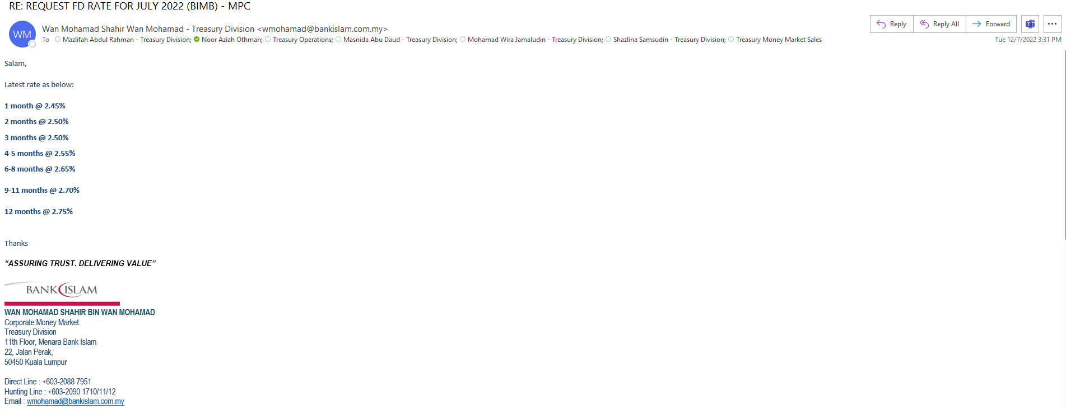

LAMPIRAN 2

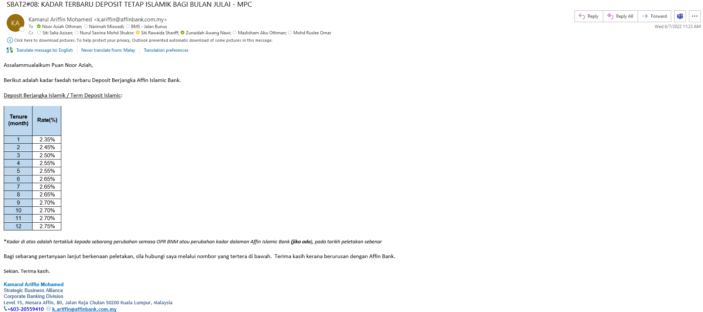

LAMPIRAN 3

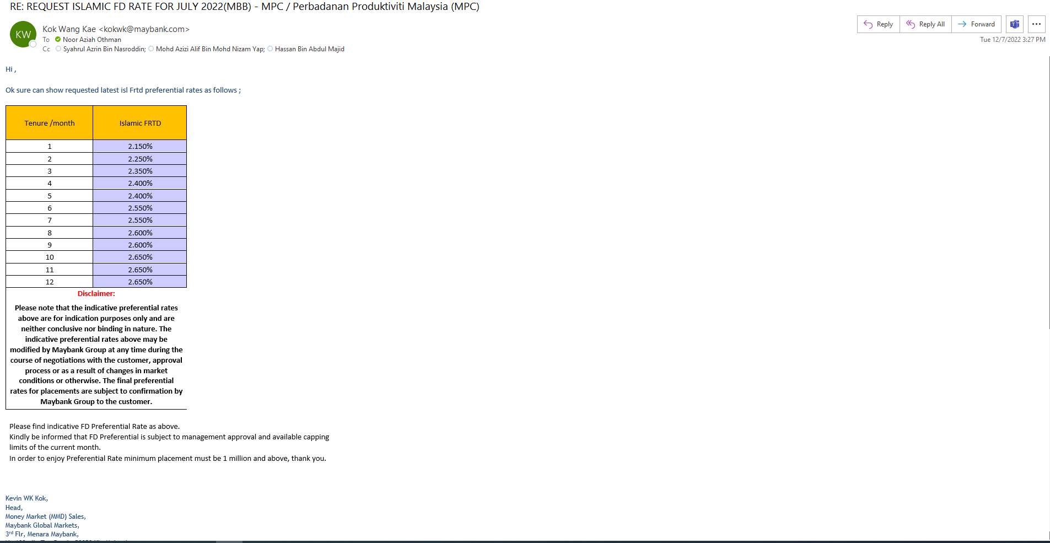

LAMPIRAN 4

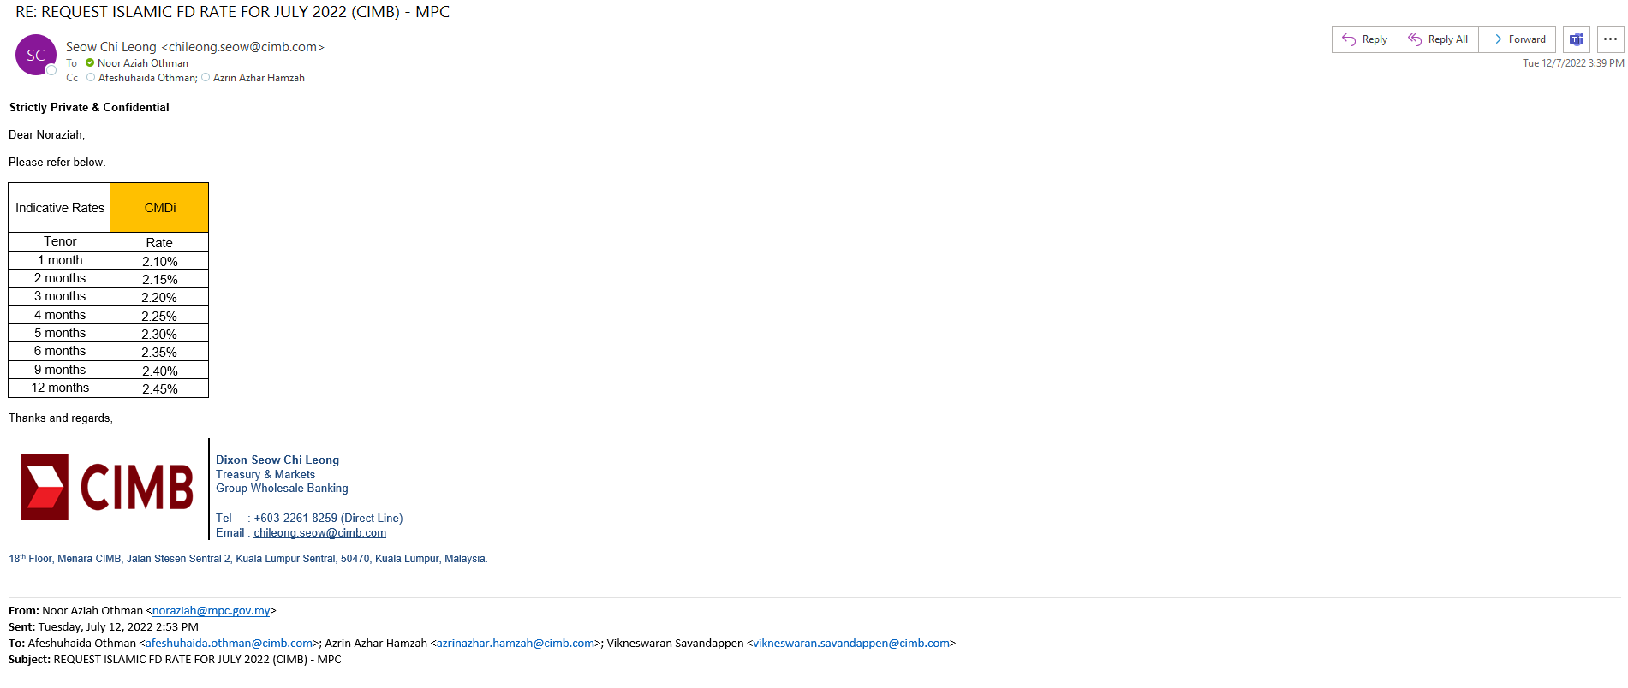
(Contoh: Agenda program, perincian kos, pelan risiko, gambar rajah, lakaran pelan, senarai nama, carta Gantt, dll.)

Hanya untuk permohonan yang menggunakan Bajet Pembangunan dari Unit/Bahagian lain.
Kolum ini boleh diabaikan sekiranya tidak berkaitan.
DISOKONG OLEH:

NAMA PEGAWAI PENJAGA BAJET PEMBANGUNAN
Jawatan:
Nama Bajet:
Tarikh:

**Wajib diisi | **Wajib diisi | Permohonan memadai disemak sehingga peringkat Penyelia. Kolum ini boleh diabaikan sekiranya tidak berkaitan
DISEDIAKAN OLEH:  NOOR AZIAH OTHMAN  Pembantu Tadbir N26  13 Julai 2022 | DISEMAK OLEH:  WAN NORHANI WAN KHALID  Ketua Akauntan  13 Julai 2022 | DISAHKAN OLEH:  MOHD YAZID ABDUL MAJID  Pengarah MSF  13 Julai 2022

